## 安装插件

安装ideasmali插件,选择File->Settings->Plugins，安装之前下载的ideasmali插件。

设置

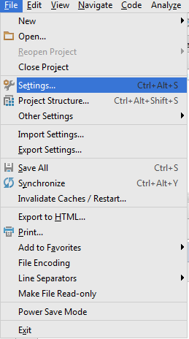

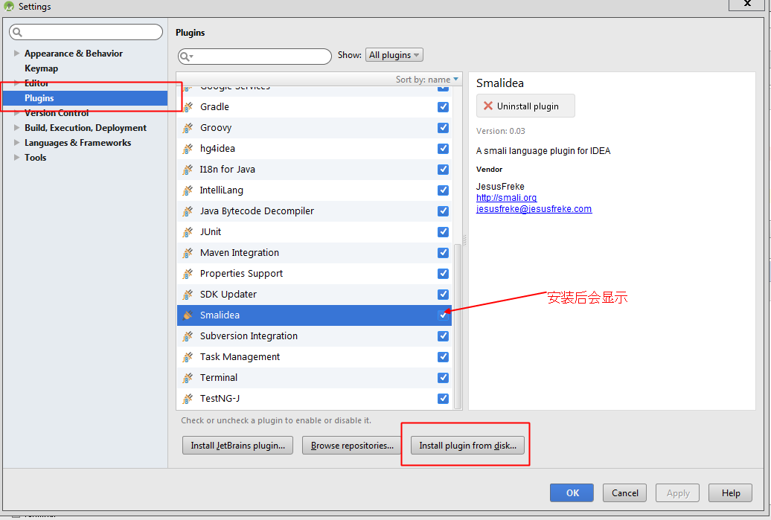

## 反编译apk

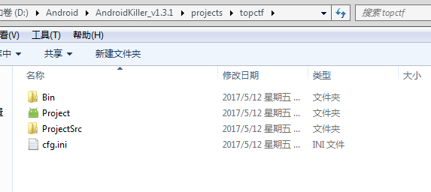

## 开始调试

在AndroidMainfest.xml中添加debuggable=“true” 或者讲全局调试模式打开

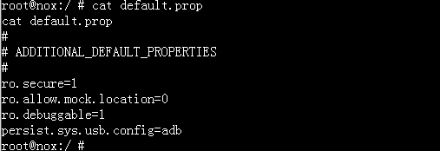

在smail文件中找到关键点进行下断点

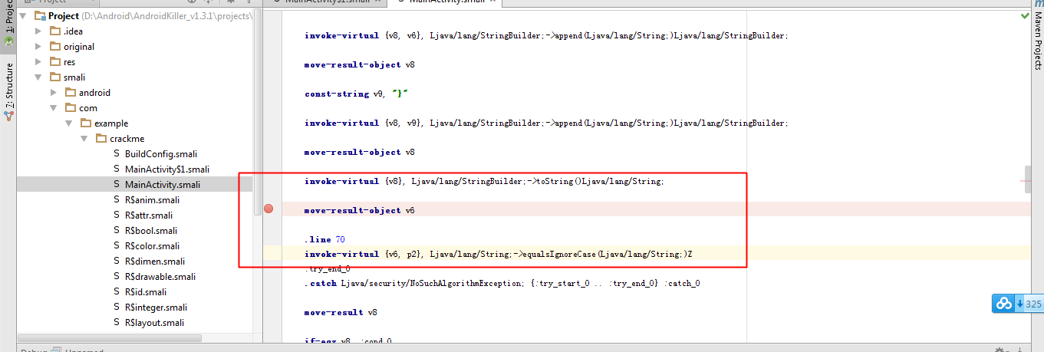

调试模式启动

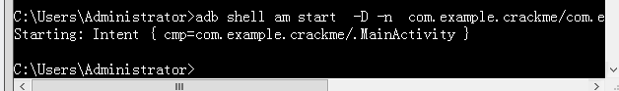

打开DDMS

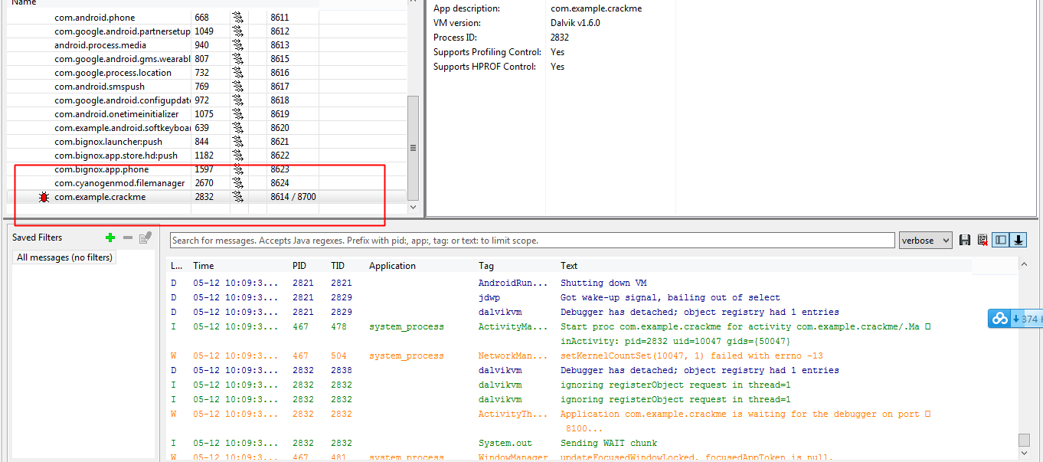

打开Edit Configuration

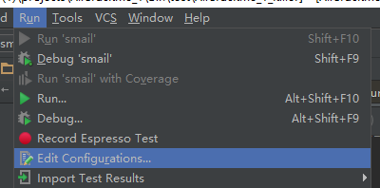

添加remote类型的调试，port为8700（DDMS共用端口）

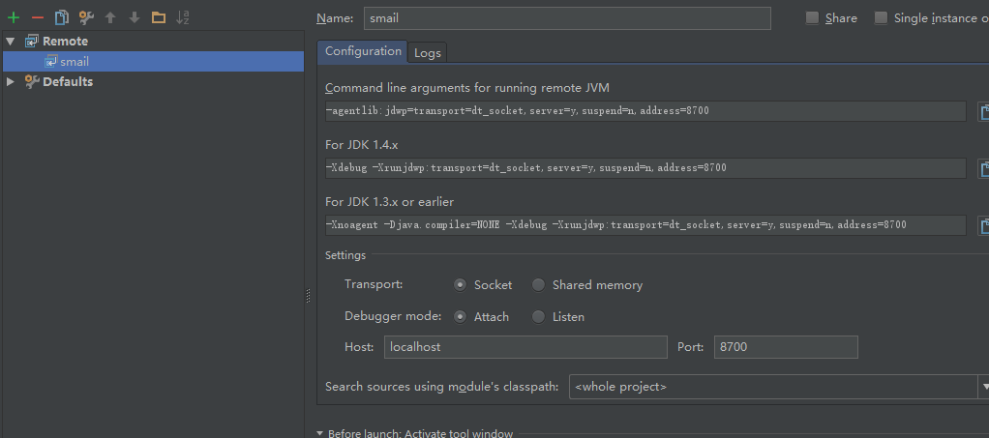

开始调试

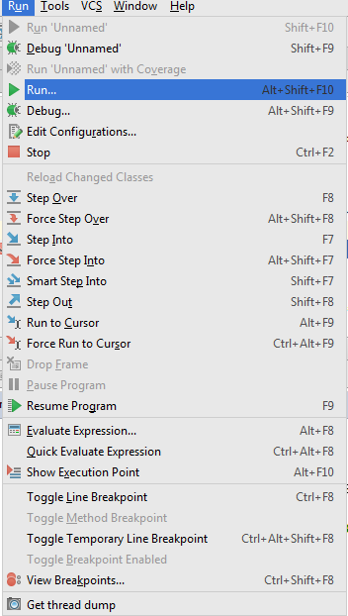

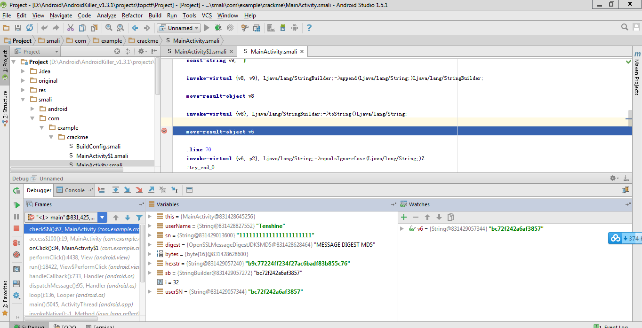

F8单步步过

F7单步步入

